# Komma igång med AivoBeställning

## Logga in

För att kunna beställa måste du först logga in i systemet med de inloggningsuppgifter som du fått från köket/din leverantör.

1. Fyll i Användarnamn (stora och små bokstäver har betydelse)
2. Fyll i Lösenord (stora och små bokstäver har betydelse)
3. Klicka på knappen Logga in. Har du fyllt i rätt information kommer du in till er startsida.

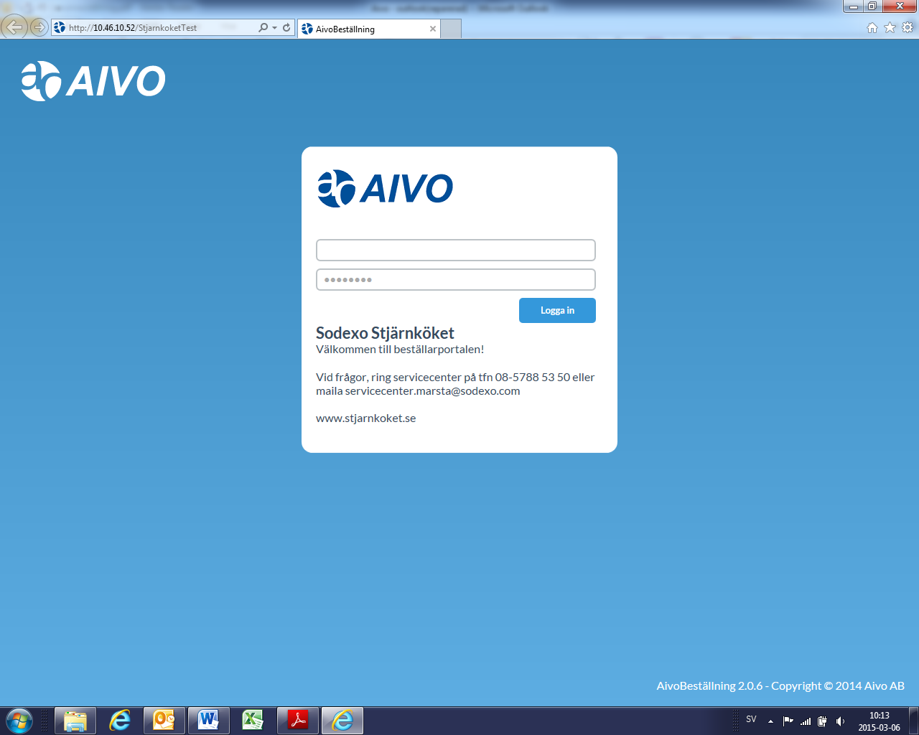

## Startsida

I huvudmenyn finner du fem olika val; **Meddelande**, **Beställningar**, **Matsedel**, **Rapporter** och **Hjälp**. Vid inloggning kommer man automatiskt till **Meddelanden**. Där visas de meddelanden som köket/din leverantör har skrivit till dig som beställare. Du kan inte svara på dessa meddelanden utan måste ta kontakt med köket/din leverantör på annat sätt.

## Beställa för flera beställare

Har du tillgång till att beställa för flera olika beställare med din inloggning, loggar du in på samma sätt som ovan. Därefter väljer du för vilken beställare som du vill beställa till i listan som du finner till höger ovanför huvudmenyn.

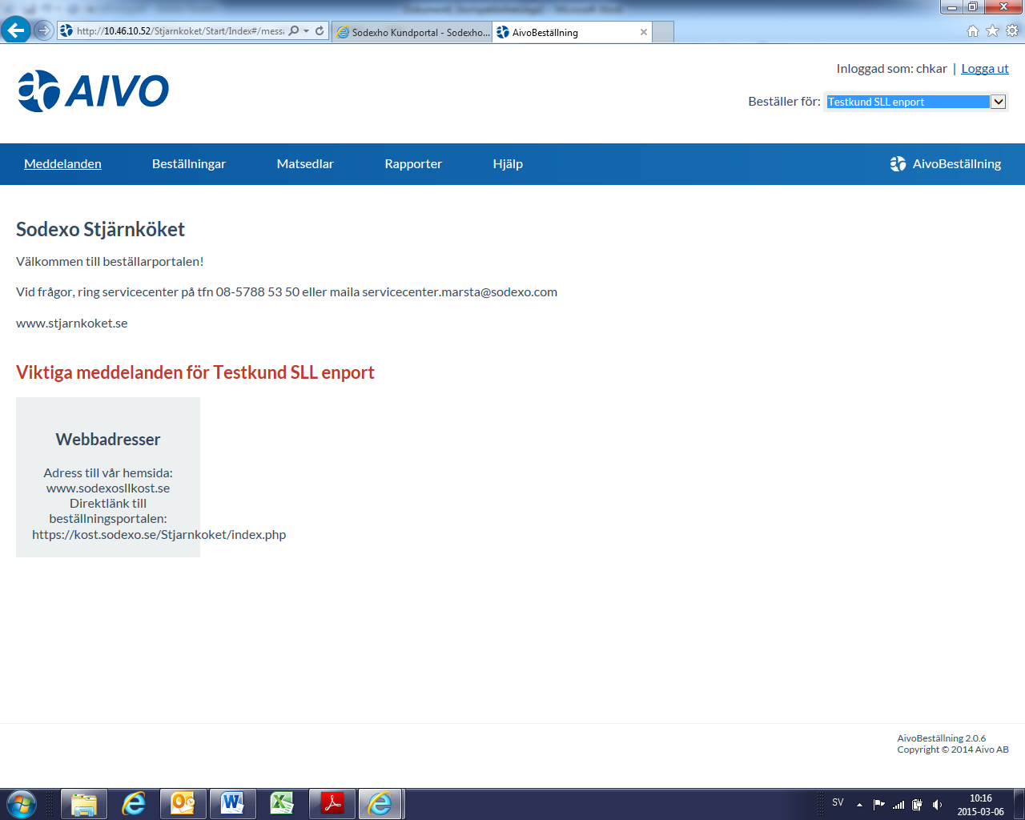

## Beställningar

För att göra en beställning väljer du **Beställningar** i huvudmenyn. En veckolista kommer då att visas med de beställningslistor du har att välja på.

Aktuellt datum är alltid dagens datum från start och detta kan ändras genom att klicka på datumväljaren längst till höger under huvudmenyn (klicka på kalendern) eller genom att klicka på pilsymbolerna till höger och vänster i veckoöversikten.

* Du flyttar fram en vecka genom att klicka på 
* Du flyttar bak en vecka genom att klicka på 
* Du kan ändra vecka genom att använda kalendern, tryck på kalendern och välj önskad dag eller vecka.

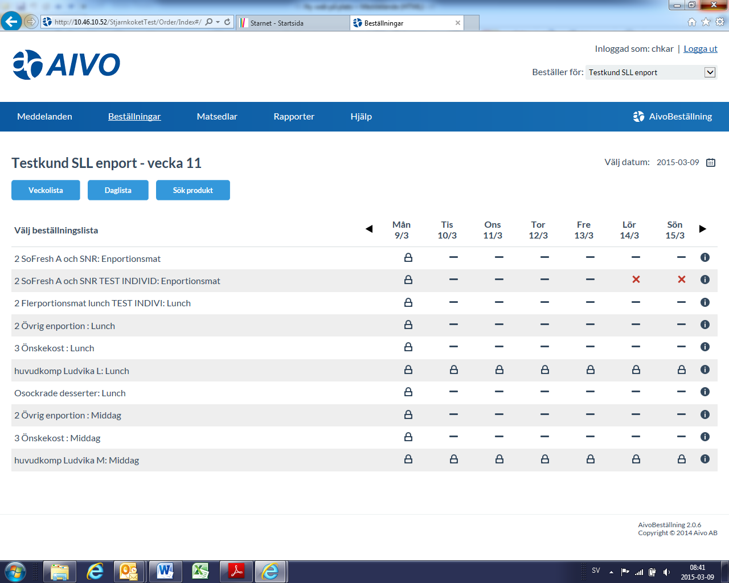

## Veckolista

Med knappen **Veckolista**, får du en översikt på allt som är beställt på alla beställningslistor för vald vecka.

## Daglista

Med knappen **Daglista**, får du en översikt på allt som är beställt på alla beställningslistor för valt datum.

## Hur man beställer på de olika beställningslistorna

Det finns flera sätt att komma till din beställning. Här beskrivs två sätt.

1) Klicka på namnet på den listan du vill beställa ifrån och du kommer in i aktuell vecka. En översikt av vilka beställningar som ligger per dag för den listan visas. Därefter kan du i menyn med veckodagar gå till den dag du vill lägga en beställning.

2) Klicka på datumet för den dag du vill beställa på aktuell rad som beställningslistan finns på. Då kommer du direkt till den dagen och kan gå vidare med din beställning.



## Att beställa Portioner

Välj den beställningslista som gäller för Portioner och välj dag. Klick på **Ny beställning**.

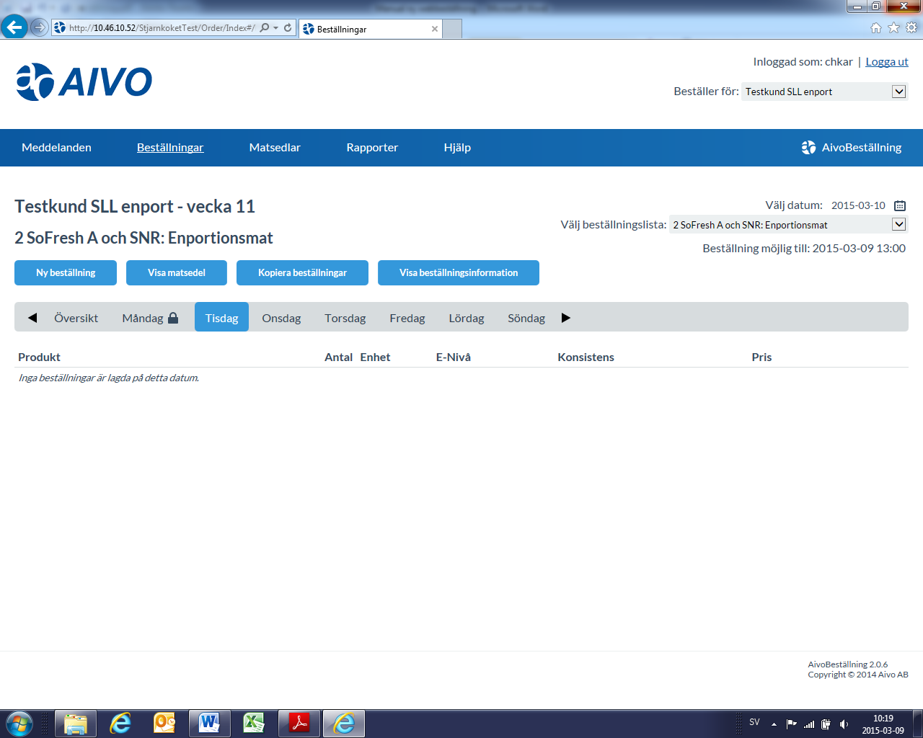

Till vänster välj **Produkt** (kosttyp) och registrera antal portioner.

På höger sida visas **Info** och **Matsedlar**. **Info** innehåller måltidens innehåll och bild. **Matsedlar** visar vilken mat som serveras för kosttyperna aktuellt datum. Knappen **Måltidsinformation** visar mer detaljerad information om näringsinnehåll och energifördelning.

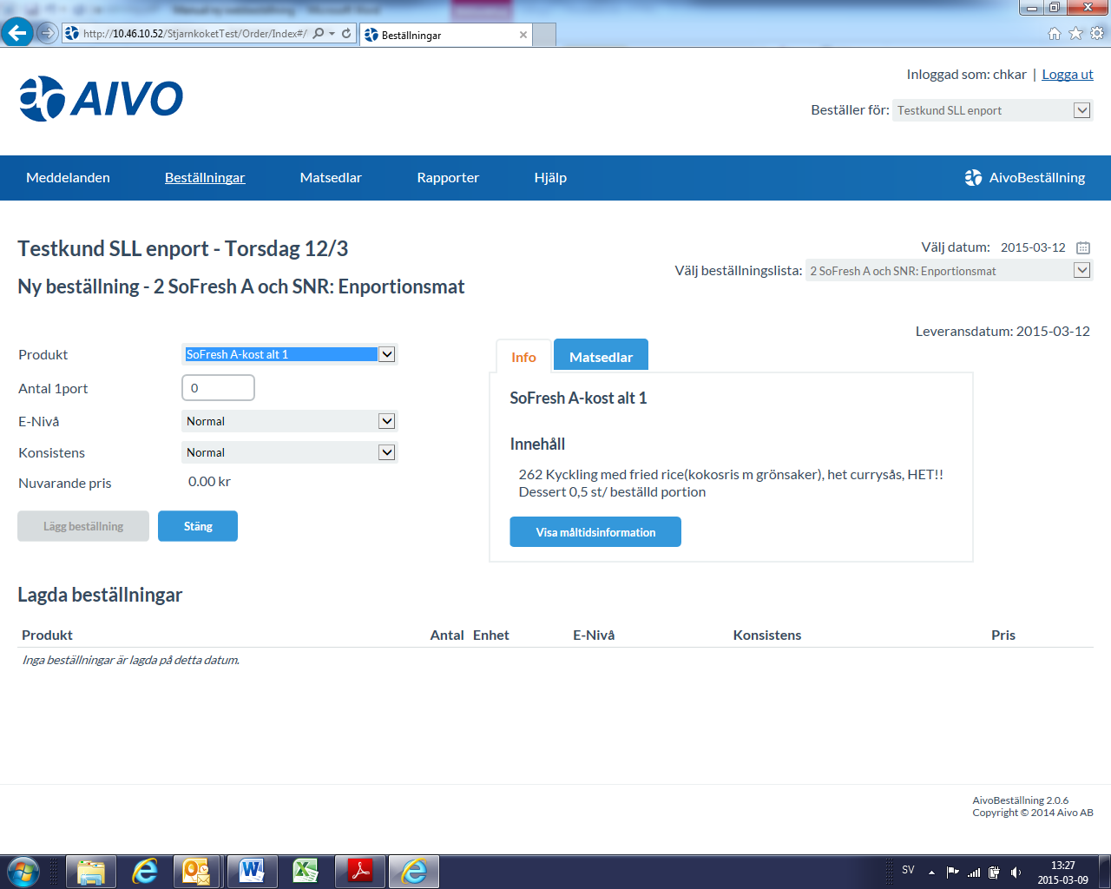

Du sparar din beställning genom att trycka på knappen **Lägg beställning**. Längst ner på sidan ser du alla beställningar som är gjorda för detta tillfälle. Vill du lägga en till beställning fyller du i valen ovan och trycker igen **Lägg beställning**. När du är klar tryck på knappen **Stäng** och du kommer tillbaka till veckoöversikten för din beställningslista

Behöver du ändra eller ta bort en redan lagd beställning använder symbolerna längst ut till höger för att antingen ändra beställningen eller ta bort delar av beställningen.

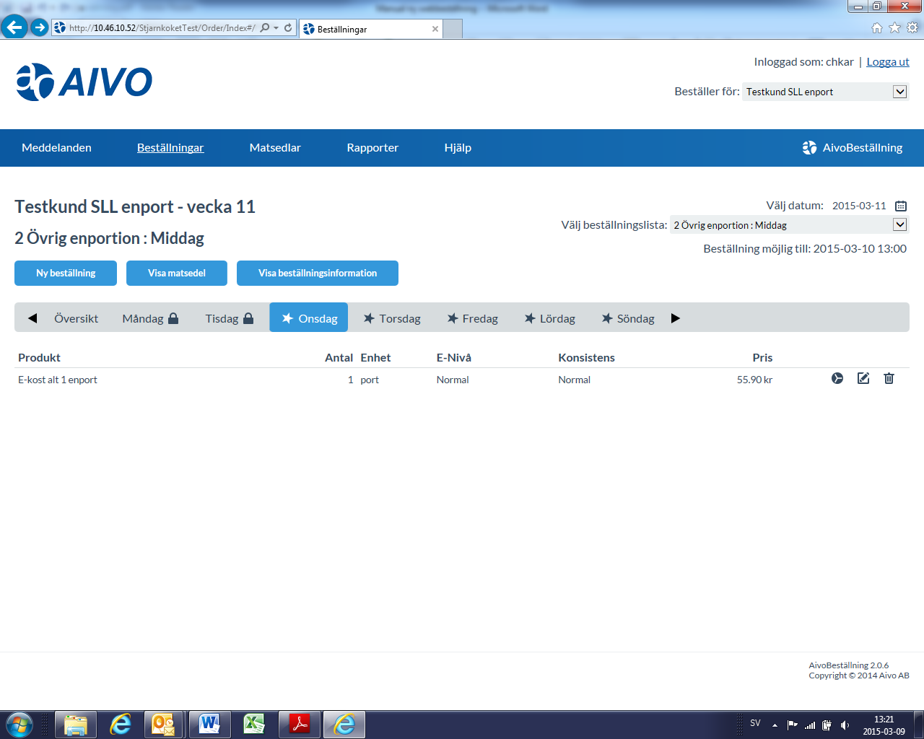

**Beställa avvikelsekost**

Välj ny beställning

För enportion så listan: Barn, veg konsistensanpassad & special

För flerportion/ kantin listan: Flerportion

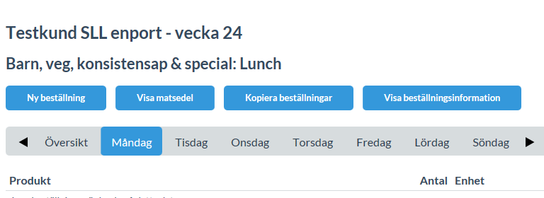

Välj övrig specialkost

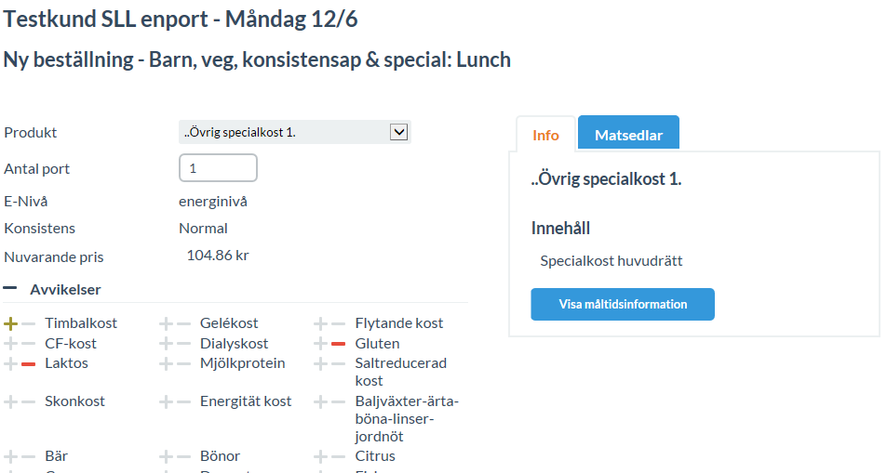



1 Välj kosttyper för specialkost

2 Skriv in antal

3 Klicka på + för att ange avvikelser

4 Markera avvikelser

5 Avsluta med att klicka på lägg till/spara

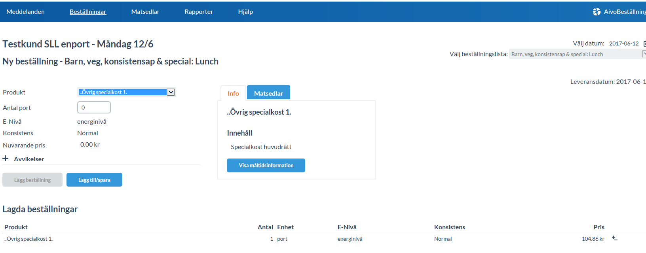

Man kan se att det ligger en avvikelse på kosten genom att det står +- till höger om priset

Välj Lägg till/ spara för att slutföra beställningen

## Att beställa Specerier

Välj datum för din beställning i den lista som gäller för Specerier.

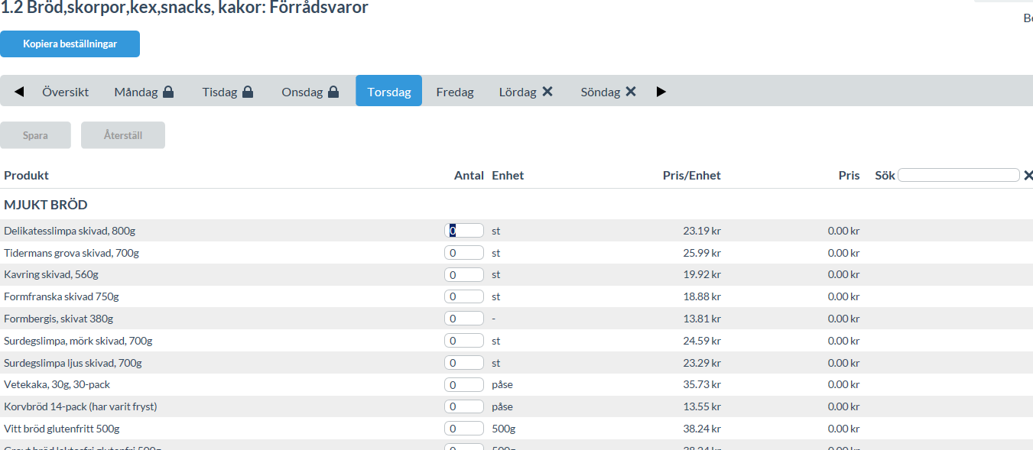

Skriv in antal och välj spara när du är klar

## Beställningslistor – Översikt

När man har valt en beställningslista visas en veckomeny där alternativet längst till vänster heter **Översikt**.

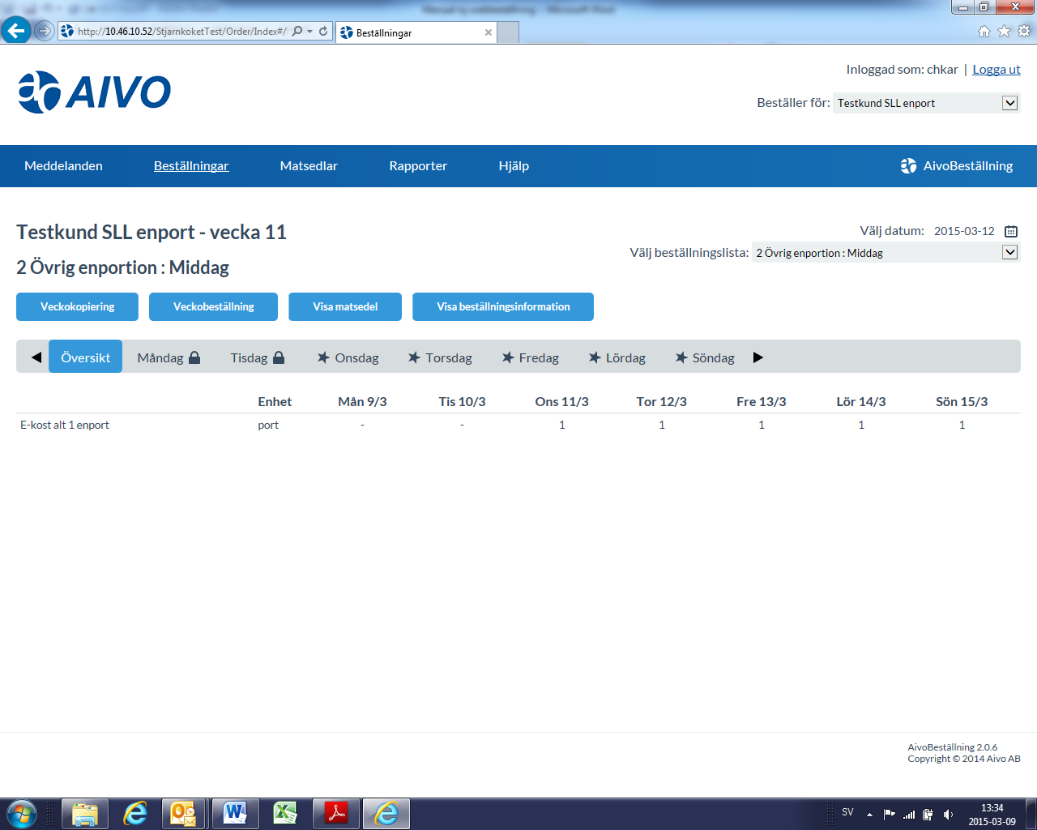

Klickar man på den visas vilka produkter (kosttyper) inklusive avvikelser och komponentval du har beställt och antal per dag för hela veckan. Här finns fyra val, **Veckokopiering**, **Veckobeställning**, **Visa Matsedel** och **Visa Beställningsinformation**.

Funktionen **Veckokopiering** kan du använda om du har en stående veckobeställning med små förändringar. För mer information gällande kopiering, se avsnittet Kopiering av veckobeställning.

Funktionen **Veckobeställning** är användbar när du vill ha en översikt över en längre period och komplettera till redan lagda beställningar.

För att se veckans meny, tryck på **Visa Matsedel**. För mer information gällande matsedel, se avsnittet Matsedlar.

För att visa och skriva ut din beställning, tryck på knappen **Visa Beställningsinformation**. Här får du information om vilken beställare och datum beställningen gäller för. Här visas vilka produkter (kosttyper), antal och pris för varje enskild produkt och den totala inköpssumman för den valda beställningsperioden.

## Ändring från köket/din leverantör

Observera att ett tal inom parentes betyder att köket/din leverantör ändrat det beställda antalet. 2(1) betyder att du beställde 2 stycken men köket ändrade till 1 styck. Detta innebär att köket kommer att leverera och fakturera 1 styck.

## Matsedlar

För att titta på och skriva ut dina matsedlar klicka på **Matsedlar**. Här har du möjlighet att välja vilken period du vill se, antingen en specifik dag eller en vecka (mån-fre alternativt mån-sön) samt välja layout på matsedeln. Du har också möjlighet att välja vilka kosttyper du vill skriva ut genom att sätta en bock i rutan.

När du gjort klart dina val, tryck på knappen **Visa meny**. Här har du möjlighet att skriva ut din

matsedel genom att klicka på knappen **Skriv ut**.

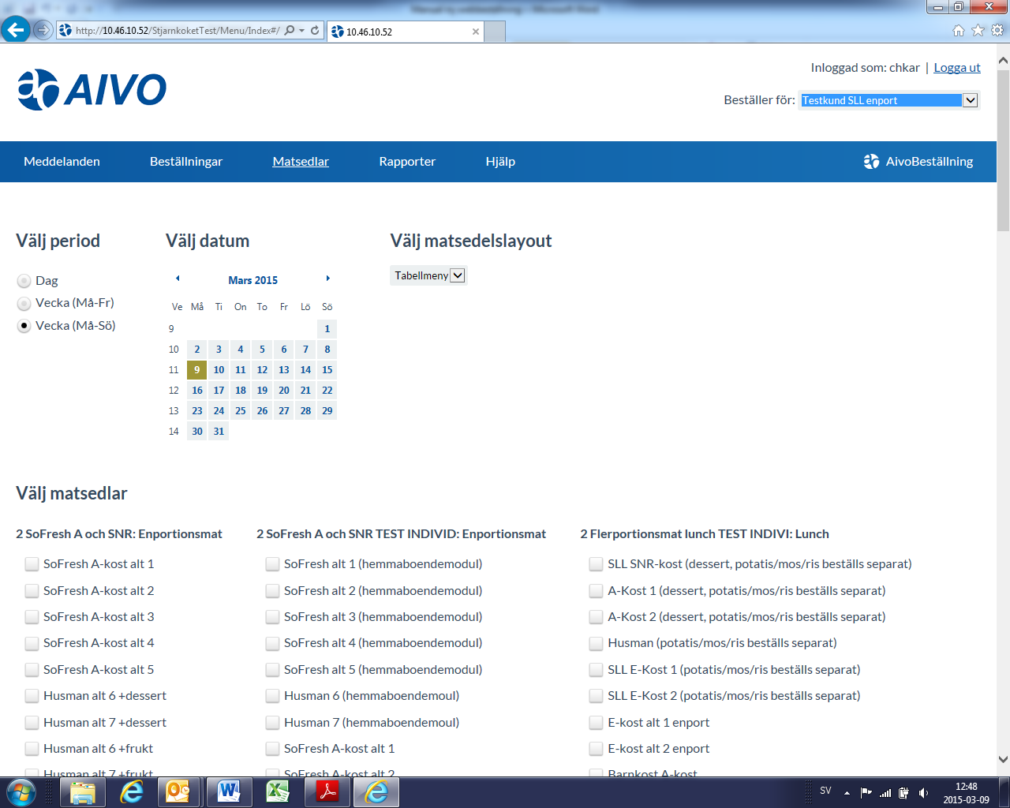

## Rapporter

För att få ut en lista över vad som är beställt, totalt sett under en viss period, kort som lång, klicka på **Rapporter**. Du får då fram två kalendrar där du har möjlighet att välja datum, från ett datum i vänstra kalendern till ett annat datum i högra kalendern. Du har möjlighet att välja så lång eller kort period du önskar. När du valt ditt önskade intervall, klicka på knappen **Generera rapport**.

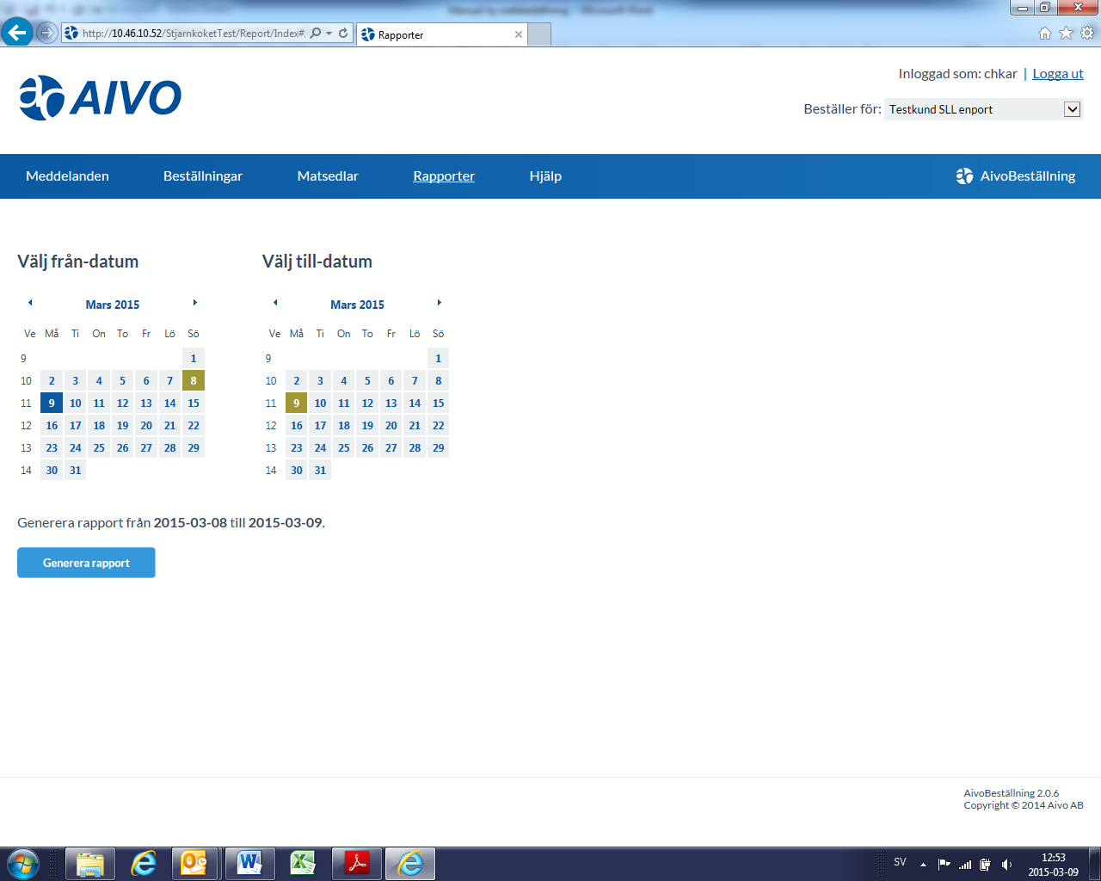

Listan Beställningsstatistik visas. Den information som syns på listan är vilken beställare beställningen gäller för samt den period du valt. Listan är uppdelad på de beställningslistor som det ligger en beställning på under vald period. Där visas vilka produkter (kosttyper), varor, komponentval, antal och pris för varje enskild produkt och den totala inköpssumman för den valda perioden.

## Kopiering av dag

Välj beställningslista som du vill kopiera ifrån. Välj dag i kalendern dit du vill kopiera. Om du väljer en dag där det redan ligger en beställning, är funktionen låst det vill säga, knappen **Kopiera beställning** syns inte. Väljer du en dag då det inte ligger några beställningar är däremot knappen **Kopiera beställning** synlig. Tryck på knappen **Kopiera Beställning**. Gå till Kopiera beställningar från och välj datum i listpilen. Du ser även vilket datum du kopierar till.

Du kan redigera beställningar och ta bort beställningar som du inte vill få med. Tryck på knappen **Kopiera** och du kommer tillbaka till översikten.

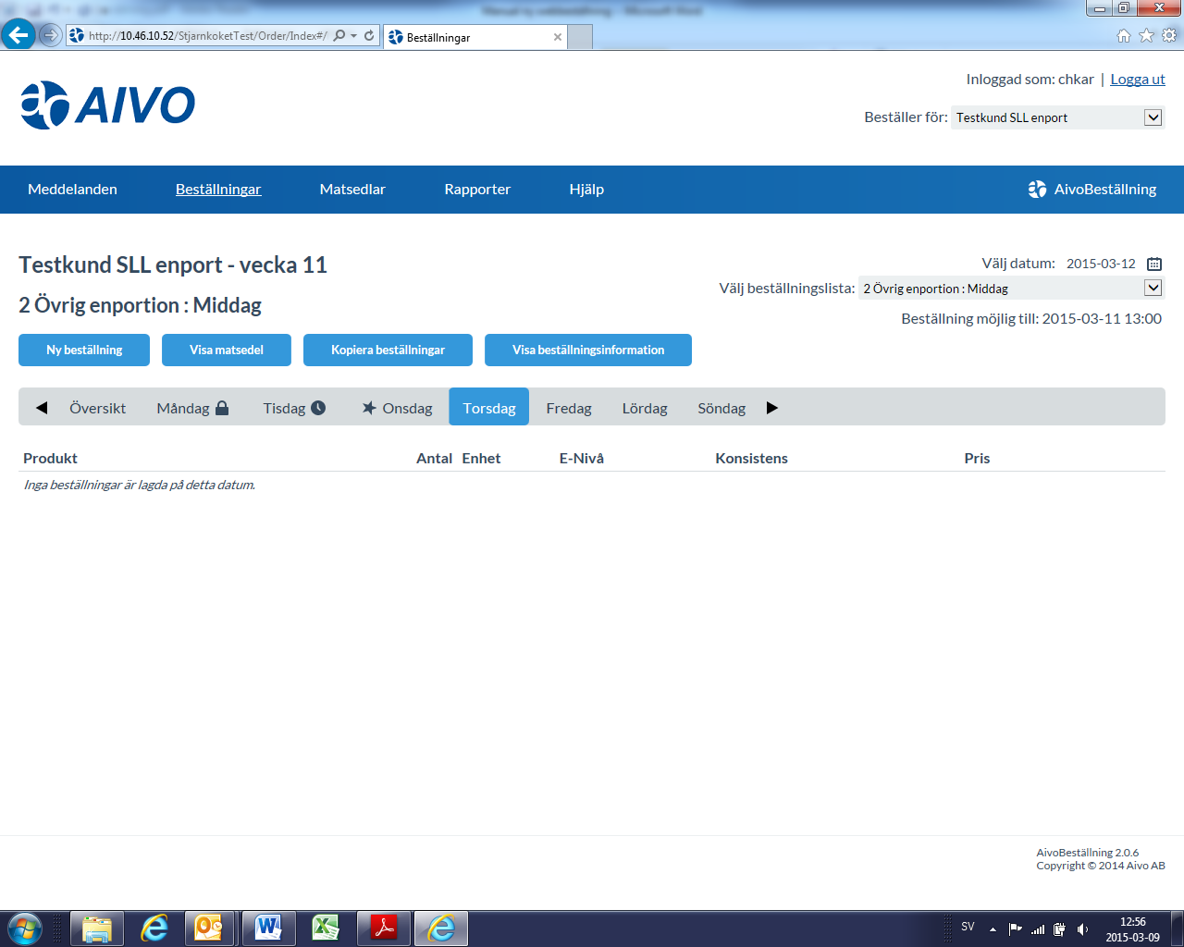

## Kopiering av veckobeställning

Välj beställningslista som du vill kopiera ifrån. Välj dag i kalendern dit du vill kopiera. Markera **Översikt** i veckovyn, då syns knappen **Veckokopiering**. Gå till Kopiera Beställningar från vecka. Välj vecka som du vill kopiera ifrån i fältet med listpilen. Du ser även till vilken vecka du kopierar till.

Du kan redigera beställningar och ta bort beställningar som du inte vill få med. Tryck på knappen **Kopiera** och den nya beställningen syns automatiskt. Om du försöker kopiera en vecka, och det redan ligger en beställning för hela veckan går det inte att kopiera. Men om det endast ligger en beställning på t.ex. måndag och tisdag görs kopieringen på de övriga dagarna. Tryck på knappen **Kopiera** och du kommer tillbaka till

översikten.

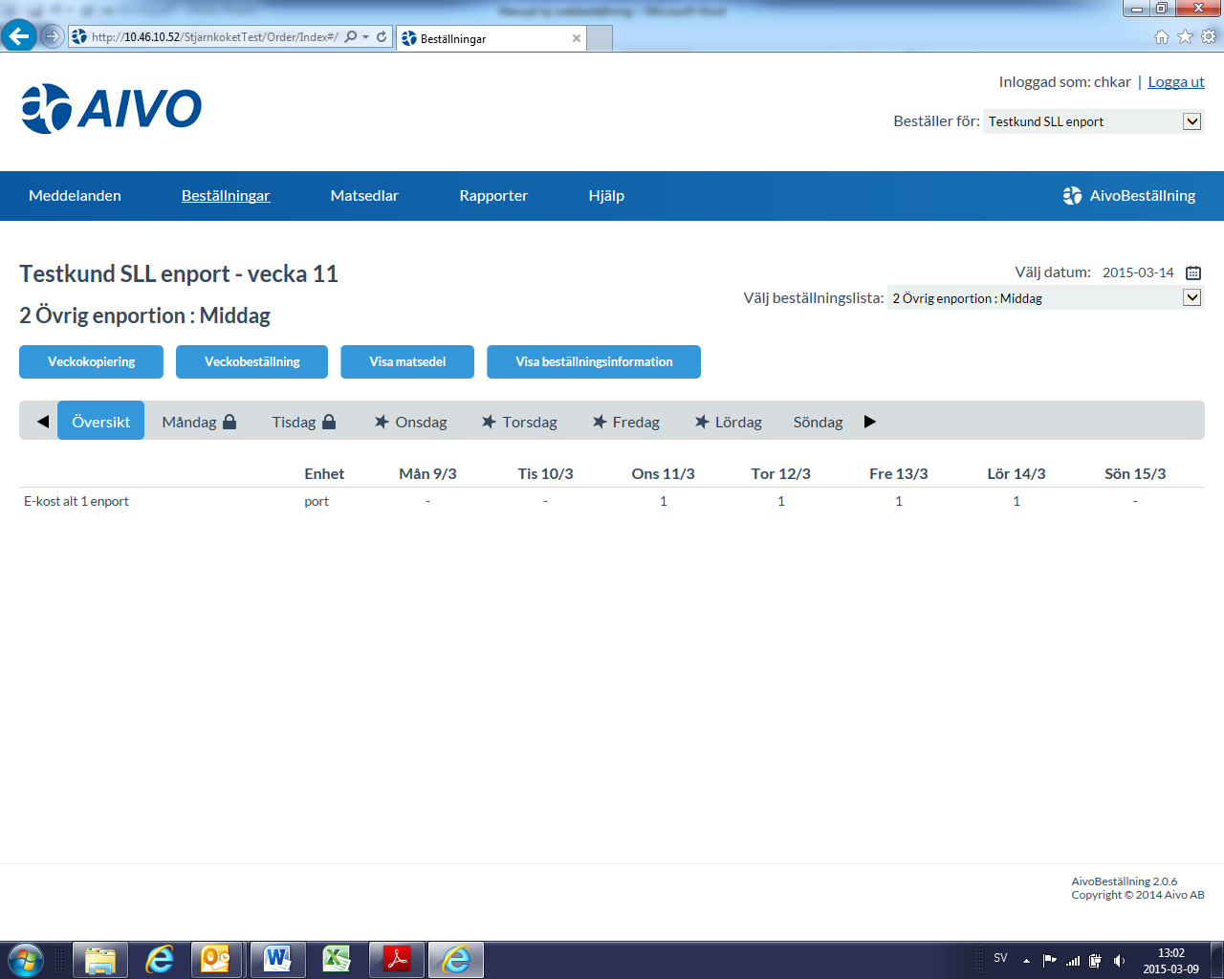

## Logga ut

Du loggar ut genom att klicka på **Logga ut** på högra sida i menyn.

